Doktoranci Szkoły Doktorskiej ZUT w Szczecinie Tomasz Borowski oraz Dawid Sołoducha z Katedry Inżynierii Chemicznej i Procesowej odbyli 3 miesięczny staż w przedsiębiorstwie Envimac Engineering GmbH w ramach programu Erasmus. Praktyka odbyła się niemieckim oddziale przedsiębiorstwa w Oberhausen. Doktoranci uczestniczyli w prowadzonych przez przedsiębiorstwo pracach badawczych dotyczących wypełnień do kolumn stosowanych w procesie absorpcji oraz destylacji. Mieli oni także szansę uczestniczyć w pracach konserwacyjnych oraz rozruchowych instalacji w skali przemysłowej oraz zapoznać się z technologiami stosowanymi do oczyszczania ścieków przemysłowych różnego pochodzenia. Pobyt urozmaicały także wyjazdy z pracownikami przedsiębiorstwa mające na celu zapoznanie doktorantów z procesami produkcji elementów aparatury przemysłu chemicznego, biogazu oraz węgla aktywnego. Wyjazd ten pozwolił na wymianę doświadczeń pomiędzy doktorantami i pracownikami oraz pozwolił na otwarcie perspektyw współpracy naukowej w przyszłości pomiędzy wydziałem Technologii i Inżynierii Chemicznej, a przedsiębiorstwem. Poza pracą ważnym elementem pobytu była możliwość zwiedzania bogatego w skarby kultury oraz historii Zagłębia Ruhry, jednej z pierwszych stolic przemysłu na świecie. Miejsce to obfituje w świadectwa jego dawnej potęgi w postaci opuszczonych instalacji przemysłu ciężkiego, czego przykładem jest Landschaftspark. Zagłębie Ruhry jest nierozerwalnie związane z dynastią Kruppów, właścicieli dawnego imperium przemysłowego produkującego stal Friedrich Krupp AG, które nadało kształt temu miejscu.

Landschaftspark, Duisburg

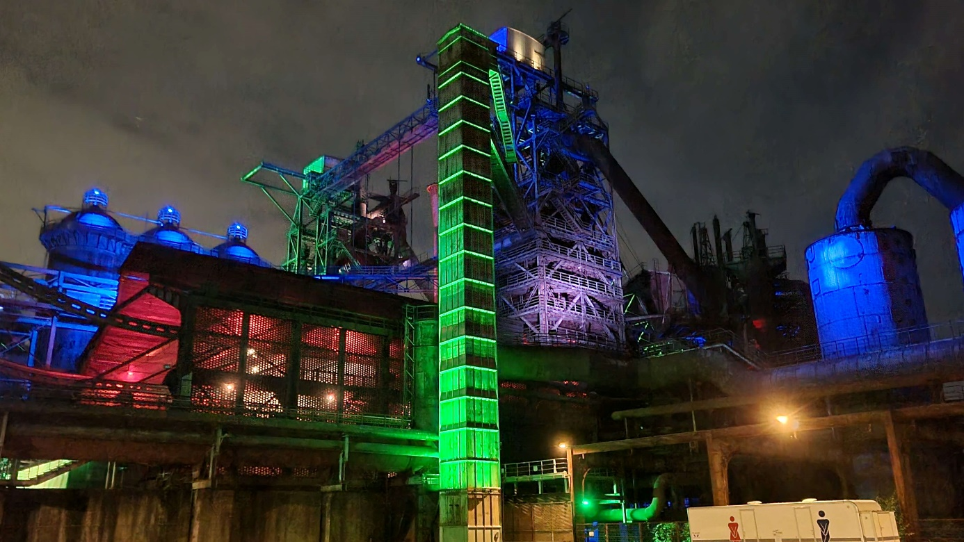

Villa Hügel, Essen – rezydencja rodzinny Krupp

Niemieckie muzeum górnictwa, Bochum

Gazomierz (Gasmeter), Bochum

Element wystawy w Gazomierzu – tematyką była ziemia i życie na niej

